XXI Travessia dos Templários

IX CIRCUITO NACIONAL

DE ÁGUAS ABERTAS

Regulamento

26.Setembro.2009

1. ORGANIZAÇÃO
- Associação de Natação do Distrito de Santarém.
- Associação Cultural, Desportiva e Recreativa da Serra
2 . APOIOS
- Federação Portuguesa de Natação
- Câmara Municipal de Tomar
- Junta de Freguesia da Serra

- ENQUADRAMENTO
- Esta competição integra o IX Circuito Nacional de Águas Abertas.
- Esta competição integra o XIII Circuito VALEdoTEJO

- DATA / LOCAL / PROGRAMA
Data: Sábado– 26 de Setembro de 2009
Local: Ilha do Lombo-Serra-Tomar
Coordenadas GPS:
Horário do Secretariado (Provas Oficiais): 08:00 às 10:00
Briefing Final da prova de 1500m (Divulgação): 10:30
Partida da Prova de 1500m (Divulgação): 11:00
Briefing Final da prova de 5.000m: 10:45
Partida da Prova de 5.000m: 11:15

- PROVAS E ESCALÕES ETÁRIOS
Prova Pontuável para o Circuito Nacional: 5.000m
Participação:
Poderão participar nestas provas, todos os nadadores possuidores de licença FPN de Águas Abertas ou Master de Águas Abertas. Apenas os nadadores inscritos no Circuito Nacional pontuarão para o Ranking do referido Circuito.
Poderão ainda participar nadadores filiados junto de outras federações internacionais reconhecidas pela FINA.
Mercê do protocolo entre a FPN e a Federação de Triatlo de Portugal, os triatletas filiados na FTP poderão participar nestas provas, após validação do Departamento Técnico da FPN. Estes atletas serão enquadrados nas categorias definidas para as Águas Abertas.

Escalões:
Categoria | Masculinos | Femininos
Infantis A | Nascidos em 1995 | ---
Juvenis | Nascidos em 1993/1994 | Nascidas em 1995
Juniores | Nascidos em 1991/1992 | Nascidas em 1993/1994
Seniores | Nascidos em 1990 e mais cedo | Nascidas em 1992 e mais cedo
Master A (25-29) | Nascidos entre 1980 e 1984 | Nascidas entre 1980 e 1984
Master B (30-34) | Nascidos entre 1975 e 1979 | Nascidas entre 1975 e 1979
Master C (35-39) | Nascidos entre 1970 e 1974 | Nascidas entre 1970 e 1974
Master D (40-44) | Nascidos entre 1965 e 1969 | Nascidas entre 1965 e 1969
Master E (45-49) | Nascidos entre 1960 e 1964 | Nascidas entre 1960 e 1964
Master F (50-54) | Nascidos entre 1955 e 1959 | Nascidas entre 1955 e 1959
Master G (55-59) | Nascidos entre 1950 e 1954 | Nascidas entre 1950 e 1954
Master F (60-64) | Nascidos entre 1945 e 1949 | Nascidas entre 1945 e 1949
Master G (65-69) | Nascidos entre 1940 e 1944 | Nascidas entre 1940 e 1944
Master F (70-74) | Nascidos entre 1935 e 1939 | Nascidas entre 1935 e 1939
Master G (75-79) | Nascidos entre 1930 e 1934 | Nascidas entre 1930 e 1934

Provas de Divulgação: 1500m
Participação:
Consultar o regulamento específico da Prova de Divulgação, anexo a este Regulamento.
Percurso:
Prova de 5.000m:
Esta prova disputar-se-á num percurso de forma aproximadamente rectangular, com uma extensão de 2.500m. Os nadadores deverão completar 2 voltas para cumprir a distância de 5.000m. O percurso será realizado no sentido dos ponteiros do relógio, ficando as bóias de contorno obrigatório, à direita dos nadadores. Estas bóias terão obrigatoriamente que ser contornadas de acordo com o indicado, sob pena de desclassificação.
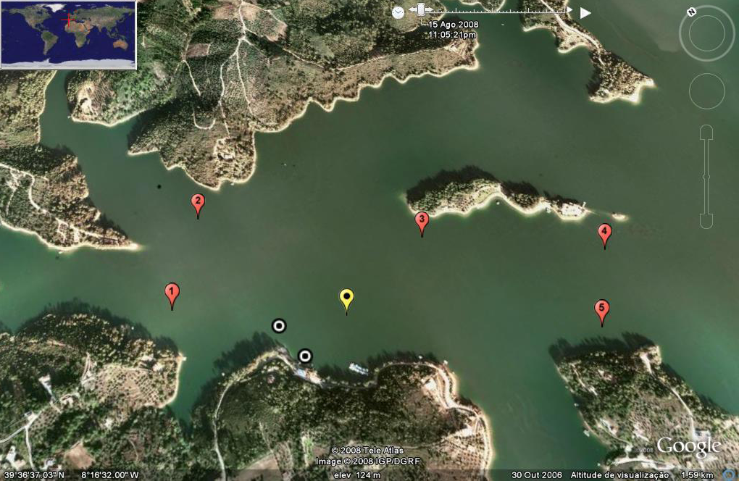
Partida
Chegada
1º Volta

2º Volta

Os percursos apresentados poderão ser alterados no dia da prova por motivos de segurança, más condições atmosféricas ou outros.

- CONDIÇÕES DE PARTICIPAÇÃO
Ao inscrever-se nesta prova, o participante assume e aceita que:
- Se preparou adequadamente e que possui a robustez física necessária à conclusão da prova, participando por sua conta e risco neste evento.
- Na eventualidade de não cumprir o tempo limite estabelecido para a prova, a equipa de arbitragem poderá recolhe-lo da água.
- A organização poderá cancelar o evento por motivos de segurança, como tempestades, más condições do plano de água, ou outras situações que manifestamente possam colocar em perigo a integridade física dos participantes, não havendo lugar à restituição da taxa de inscrição.
- Poderá ser fotografado e filmado durante o evento, podendo essas imagens ser divulgadas publicamente ou utilizadas pela Organização ou pela Federação Portuguesa de Natação para fins promocionais.
- É conhecedor do regulamento do evento e dos Regulamentos da FPN que regem as provas de Natação.
- A sua inscrição apenas será validada após a entrega do Termo de Responsabilidade.

- DISPOSIÇÕES GERAIS
  - A segurança e apoio ao longo da prova serão da responsabilidade da Organização e assegurada por diversas embarcações, de acordo com o estipulado no Regulamento Geral da Federação Portuguesa de Natação e no Regulamento do Circuito Nacional de Águas Abertas.
  - Para além dos barcos de apoio referidos no ponto anterior a Organização colocará ao serviço dos participantes os seguintes meios: 1 (uma) ambulância com paramédicos e assistência médica no Hospital de Tomar.
  - A organização não se responsabilizará por acidentes ou danos que os participantes sofram ou venham a sofrer no decorrer da prova. De igual modo, a organização não se responsabilizará por danos ou acidentes que os participantes venham a causar no decorrer da prova, decorrentes de má conduta desportiva ou desrespeito pelas regras em vigor.
  - A organização reserva-se o direito de impedir a participação na prova ou de recolher, durante o percurso, todos os indivíduos que não apresentem condições técnicas e físicas para terminar a prova em segurança.
  - O uso de touca é obrigatório, sendo da responsabilidade do mesmo. Os nadadores serão marcados com o respectivo número nas costas, ombros e mãos, de acordo com o Regulamento da FINA.
  - Não é permitido o uso de fato isotérmico ou de quaisquer meios auxiliares de propulsão, flutuação ou respiração.
  - É obrigatória a apresentação do Bilhete de Identidade e a licença federativa, caso a organização o exija.
- INSCRIÇÕES
As inscrições poderão ser feitas individualmente ou por Clubes, devendo ser realizadas em impresso próprio fornecido pela Organização (em anexo a este Regulamento).
Os nadadores previamente inscritos no IX Circuito Nacional de Águas Abertas, não precisam de efectuar inscrição na prova.

O prazo para inscrições terminará:

- No dia 22 de Setembrode 2009 .

No dia da prova serão permitidas um máximo de 20 inscrições, sendo obrigatório a entrega do Termo de Responsabilidade no acto da inscrição. A inscrição no próprio dia implica uma taxa adicional de 10 €.

Formas de inscrição:

Por mail, fax, correio ou pessoalmente:

Associação de Natação do Distrito de Santarém
Rua Garcia da Mata, 20 -- 2300-494 Tomar
FAX: 249324960 E-mail: ands@ands.pt

Taxas de inscrição:
Nadadores inscritos no Circuito Nacional: Grátis
Restantes Nadadores: 5 €
Inscrição no dia da prova: 15€.

Formas de Pagamento:
Cheque emitido à ordem da ANDS
Numerário
Transferência Bancária -Millennium BCP - NIB 003 300 005 003 691 000 205

As inscrições enviadas só serão consideradas válidas desde que tenha dado entrada na ANDS o respectivo comprovativo de pagamento.

- CLASSIFICAÇÕES E TEMPOS LIMITE
Em todas as provas a classificação individual far-se-á do seguinte modo:
Absoluta, Absoluta por género e Classificação por Categoria.
Para que o nadador obtenha um lugar em qualquer uma das classificações, terá que completar a distância da prova, dentro dos seguintes tempos limite:

Classificação Absoluta | Tempo do vencedor absoluto mais 30m.
Classificação Absoluta por Género | Tempo do vencedor absoluto de cada género mais 30m
Classificação por Categoria | Tempo do vencedor absoluto de cada género mais 30m
Classificação por Categoria (Masters) | Tempo do 1º nadador Master de cada género mais 30m

- PRÉMIOS
Nesta prova, serão atribuídos prémios pecuniários aos 5 primeiros classificados e medalhas até ao 10º classificado, em absolutos de cada género.
Os prémios pecuniários serão de acordo com a seguinte tabela:

1º Class. | 2º Class. | 3º Class. | 4º Class. | 5º Class.
200€ | 150€ | 100€ | 50€ | 25€

Prémios de participação:

Todos os participantes receberão uma lembrança entregue pela organização
A entrega de prémios realizar-se-á as 15:00 horas na Serra de Tomar.

- PROTESTOS
Os protestos serão aceites pela organização até 30 minutos após a publicação dos resultados de cada prova. Terão que ser submetidos por escrito pelo delegado do clube ou pelo nadador individual.
A apresentação de um protesto implica a obrigação de o acompanhar com a importância de 65€, reembolsável no caso do mesmo acolher decisão favorável.
Sempre que seja apresentado um protesto será constituído um Júri de Apelo, composto pelos seguintes elementos:
• Delegado da FPN à Prova
• Presidente do Comité Organizador da Prova
• Representante da Associação Regional / Distrital

O Júri de Apelo reunirá e deliberará de imediato, não sendo a sua decisão passível de recurso.

- CASOS OMISSOS
Os casos omissos neste Regulamento serão resolvidos pela Organização, de acordo com o Regulamento Geral da Federação Portuguesa de Natação.

XXI Travessia dos Templários

PROVA DE DIVULGAÇÃO (1500 metros)

Regulamento Específico

- PROVAS E ESCALÕES ETÁRIOS
Participação:
Prova aberta a populares nascidos em 1995 ou mais velhos.
Percurso:
Prova de 1500m:
Esta prova disputar-se-á num percurso com forma aproximadamente rectangular, com uma extensão de 1500m. O percurso será realizado no sentido dos ponteiros do relógio, ficando as bóias de contorno obrigatório, à direita dos nadadores. Estas bóias terão obrigatoriamente que ser contornadas de acordo com o indicado, sob pena de desclassificação.
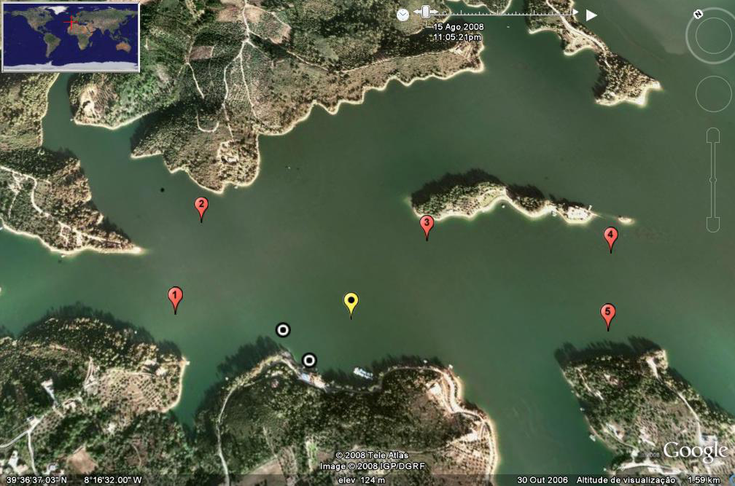
Partida
Chegada
Os percursos apresentados poderão ser alterados no dia da prova por motivos de segurança, más condições atmosféricas ou outros.

- CONDIÇÕES DE PARTICIPAÇÃO
Ao inscrever-se nesta prova, o participante assume e aceita que:
- Se preparou adequadamente e que possui a robustez física necessária à conclusão da prova, participando por sua conta e risco neste evento.
- Na eventualidade de não cumprir o tempo limite estabelecido para a prova, a equipa de arbitragem poderá recolhe-lo da água.
- A organização poderá cancelar o evento por motivos de segurança, como tempestades, más condições do plano de água, ou outras situações que manifestamente possam colocar em perigo a integridade física dos participantes, não havendo lugar à restituição da taxa de inscrição.
- Poderá ser fotografado e filmado durante o evento, podendo essas imagens ser divulgadas publicamente ou utilizadas pela Organização ou pela Federação Portuguesa de Natação para fins promocionais.
- É conhecedor do regulamento do evento
- A sua inscrição apenas será validada após a entrega do Termo de Responsabilidade.
- DISPOSIÇÕES GERAIS
  - A segurança e apoio ao longo da prova serão da responsabilidade da Organização e assegurada por diversas embarcações,
  - Para além dos barcos de apoio referidos no ponto anterior a Organização colocará ao serviço dos participantes os seguintes meios: 1 (uma) ambulância com paramédicos e assistência médica no Hospital de Tomar.
  - A organização não se responsabilizará por acidentes ou danos que os participantes sofram ou venham a sofrer no decorrer da prova. De igual modo, a organização não se responsabilizará por danos ou acidentes que os participantes venham a causar no decorrer da prova, decorrentes de má conduta desportiva ou desrespeito pelas regras em vigor.
  - A organização reserva-se o direito de impedir a participação na prova ou de recolher, durante o percurso, todos os indivíduos que não apresentem condições técnicas e físicas para terminar a prova em segurança.
  - O uso de touca é obrigatório, sendo da responsabilidade do mesmo. Os nadadores serão marcados com o respectivo número nas costas, ombros e mãos,
  - Não é permitido o uso de fato isotérmico ou de quaisquer meios auxiliares de propulsão, flutuação ou respiração.
  - É obrigatória a apresentação do Bilhete de Identidade caso a organização o exija.

- INSCRIÇÕES
O prazo para inscrições terminará:

- No dia 22 de Setembro de 2009 .
As inscrições poderão ser feitas individualmente ou por Clubes, devendo ser realizadas em impresso próprio fornecido pela Organização (em anexo a este Regulamento). A inscrição no próprio dia implica uma taxa adicional de 5 €.
Inscrição de Equipa 10.00€

No dia da prova serão permitidas inscrições, sendo obrigatório a entrega do Termo de Responsabilidade no acto da inscrição.

Formas de inscrição:

Por e-mail, fax, correio ou pessoalmente:

Associação de Natação do Distrito de Santarém
Rua Garcia da Mata , 20
2300-494 Tomar
FAX: 249324960 E-mail: ands@ands.pt

Taxas de inscrição: 5€
Inscrição no dia da prova: 10€
Formas de Pagamento:

Cheque emitido à ordem da ANDS
Numerário
Transferência Bancária -Millennium BCP - NIB 003 300 005 003 691 000 205

As inscrições enviadas só serão consideradas válidas desde que tenha dado entrada na ANDS o respectivo comprovativo de pagamento.

- CLASSIFICAÇÕES E TEMPOS LIMITE
Classificações :

- Absoluto Individual, Masculino e Feminino;
- Geral colectiva;

- Para a geral colectiva contam os quatro ( 4 ) primeiros nadadores classificados de cada equipa, não sendo considerada equipa aquela que terminar com três ou menos nadadores. 1º Classificado um ponto, 2º dois ... e assim sucessivamente. A equipa vencedora é quem obtiver o menor número de pontos.

Tempo Limite de 30 minutos após a chegada do 1º.

- PRÉMIOS

Serão atribuídos os seguintes prémios:

Classificação geral individual absoluta

Troféus aos 3 primeiros nadadores Classificados (masc./fem)

Medalhas do 4º ao 10º lugar (masc./fem)

Classificação geral por equipas

Troféus a todas as equipas participantes

A entrega de prémios realizar-se-á ás 15 horas na Serra de Tomar.

- PROTESTOS
Serão aceites pela organização até 15 minutos após ter terminado a prova, em impresso próprio da ANDS, acompanhados de 65 €, e serão analisados pelo Júri de Apelo à luz do presente regulamento.
O Júri de Apelo é constituído por um representante da ANDS, um elemento da organização da Competição e o juiz árbitro á prova. Da decisão do júri não há direito a recurso.

- CASOS OMISSOS
Os casos omissos neste Regulamento serão resolvidos pela Organização.

ANEXOS

Ficha de Inscrição
Termo de Responsabilidade

XXI TRAVESSIA DOS TEMPLÁRIOS
IX CIRCUITO NACIONAL DE ÁGUAS ABERTAS

26 de Setembro de 2009
FICHA DE INSCRIÇÃO - MASCULINA E FEMININA
DATA LIMITE DE ENTREGA

- 22 de Setembro de 2009

Clube:
Responsável:
Nome do(a) Nadador(a) (mínimo 3 nomes) |  | Nº Licença  FPN |  | Género |  | Data de  Nascimento | Categoria /Grupo Idade
 |  |  |  | (pode ser fotocopiado)
Data:
________/_________/_________ |  |  |  | Carimbo do Clube / Assinatura
AVISO: Cada nadador inscrito nesta ficha terá que entregar o respectivo Termo de Responsabilidade.
A inscrição apenas será considerada válida após a entrega do Termo de Responsabilidade.
Se o nadador for menor, o Termo de Responsabilidade terá de ser assinado pelo detentor da
responsabilidade parental.

XXI TRAVESSIA DOS TEMPLÁRIOS
PROVA DE DIVULGAÇÃO- 1500 METROS

26 de Setembro de 2009
FICHA DE INSCRIÇÃO - MASCULINA E FEMININA
DATA LIMITE DE ENTREGA

22 de Setembro de 2009
Clube:
Responsável:
Nome do(a) Nadador(a) (mínimo 3 nomes) |  | Nº Licença  FPN |  | Género |  | Data de  Nascimento | Categoria/  /Grupo de Idade
 |  |  |  | (pode ser fotocopiado)
Data:
________/_________/_________ |  |  |  | Carimbo do Clube (se for o caso)/ Assinatura
INSCRICAO EQUIPA (10.00€)
AVISO: Cada nadador inscrito nesta ficha terá que entregar o respectivo Termo de Responsabilidade.
A inscrição apenas será considerada válida após a entrega do Termo de Responsabilidade.
Se o nadador for menor, o Termo de Responsabilidade terá de ser assinado pelo detentor da
responsabilidade parental.

Termo de Responsabilidade

Reconheço que participar em eventos desportivos desta natureza pode ser potencialmente perigoso e estou ciente de que poderão ocorrer acidentes. Declaro ser possuidor de condição física necessária à participação e conclusão da prova em que me inscrevi, nela participando de livre vontade e com total conhecimento do seu regulamento e obrigações daí decorrentes, responsabilizando-me pela minha participação e não imputando responsabilidades a pessoas, empresas ou entidades, envolvidas directa ou indirectamente na organização ou promoção do evento, por quaisquer danos pessoais ou materiais que venha a sofrer no decorrer da minha participação.
Dou também a minha autorização para que a entidade organizadora ou promotora do evento e a Federação Portuguesa de Natação utilizem o meu nome e a minha imagem em fotos, vídeos ou outros meios de transmissão de imagens.

O próprio (se maior de idade):
Nome: |  | Data: | / /
Assinatura:

O(a) progenitor(a) / tutor(a) legal (se menor de idade):
Nome: |  | Data: | / /
Assinatura:

